2.2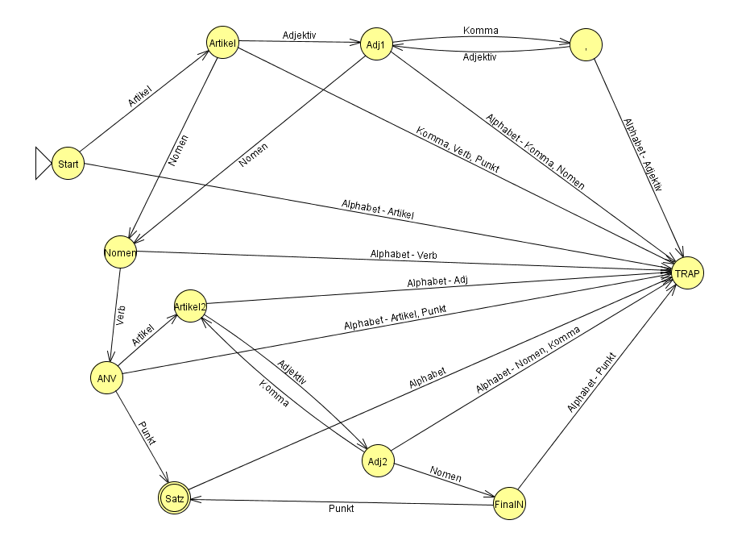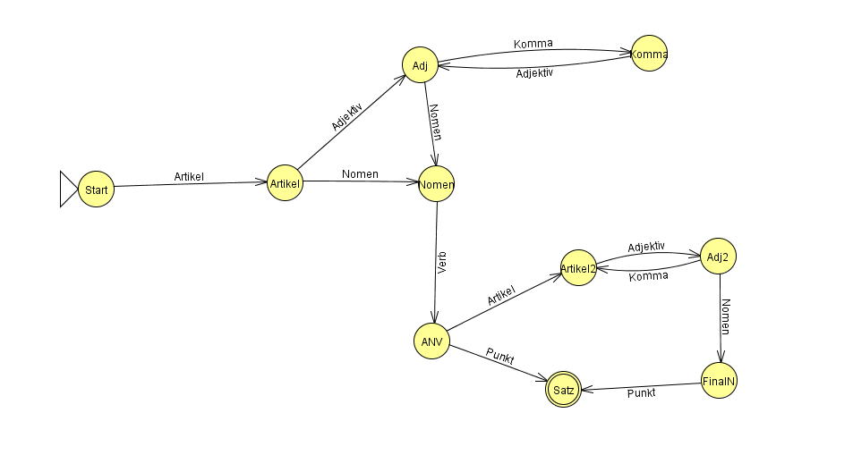

2.3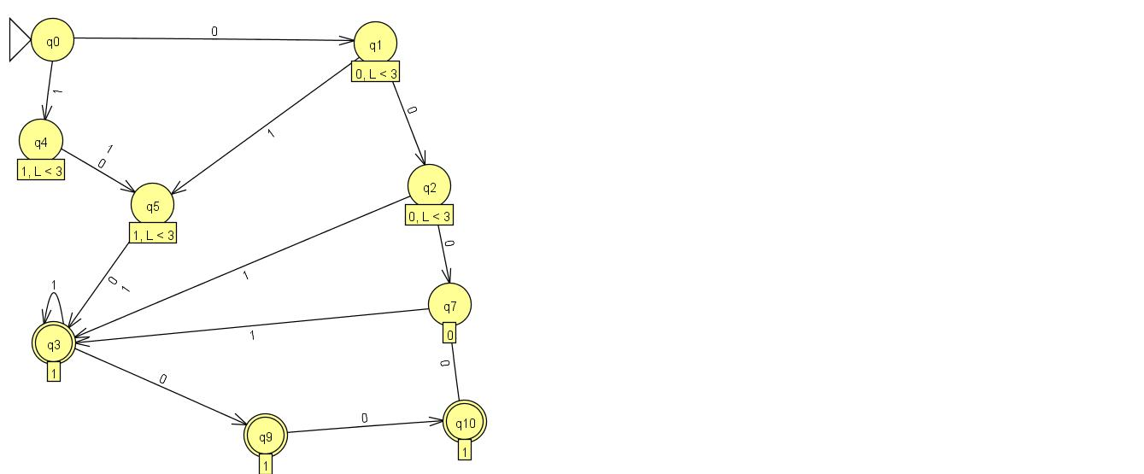

2.4

Merkmale der Sprache:

1. Wenn als Erstes "er", "ver" dann als nächstes "träum", danach "st" oder "test".

2. Wenn als Erstes "träum", danach "st" oder "test".

